Laura Valentina Bohorquez Camacho y Felipe Gómez Lesmes 1101
Yo me entero

1. Botones de navegación (menú superior)
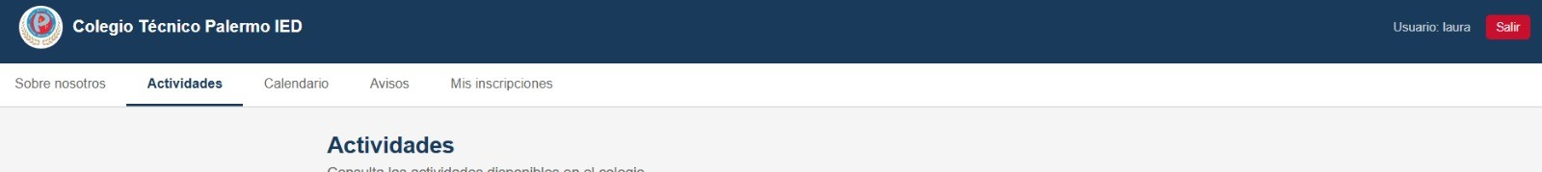
Botón "Salir" (btn-logout): Destruye la sesión activa del usuario actual de manera segura y lo redirige de vuelta al login.
HTML
<a href="Logout.php" class="btn-logout">Salir</a> ```[cite: 1, 3, 7, 8, 9, 10]
Botones de Navegación (Sobre nosotros, Actividades, Calendario, Avisos, Mis inscripciones, Consultas CRUD): Sirven para desplazarse dinámicamente entre las diferentes vistas de la plataforma según el rol que tenga el usuario (estudiante o administrativo).
HTML
<nav>
<button onclick="location.href='Nosotros.php'">Sobre nosotros</button>
<button onclick="location.href='Actividades.php'">Actividades</button>
<button onclick="location.href='Calendario.php'">Calendario</button>
<button onclick="location.href='Avisos.php'">Avisos</button>
<button onclick="location.href='MisInscripciones.php'">Mis inscripciones</button>
<button onclick="location.href='Consultas.php'">Consultas CRUD</button>
</nav>
```[cite: 1, 3, 7, 8, 9, 10]

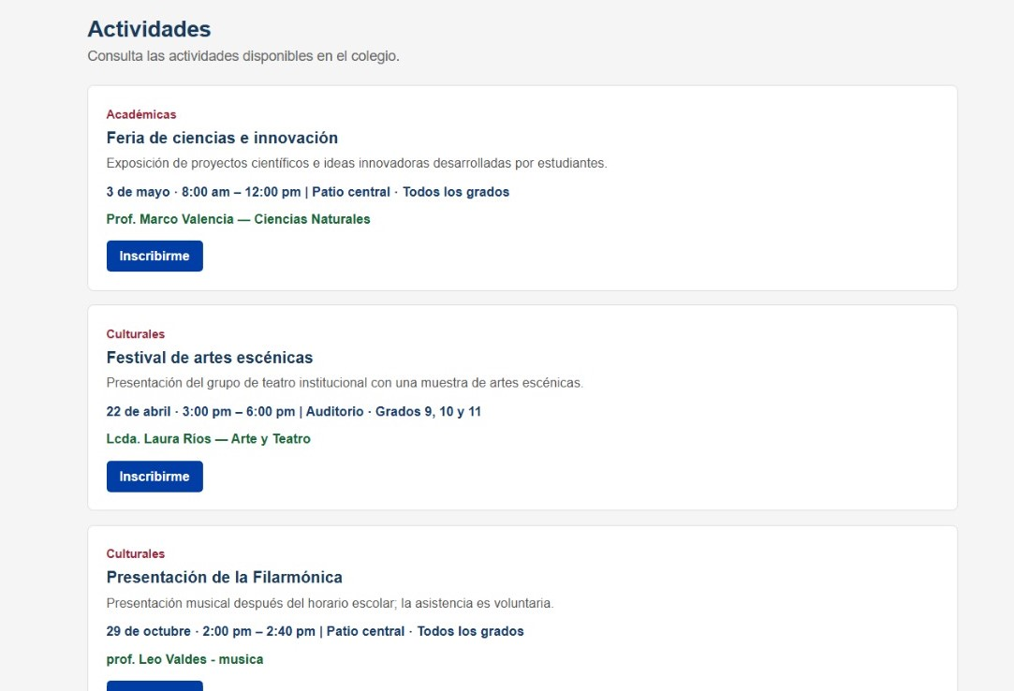
2. Botones de inscripción a actividades y publicación de las actividades
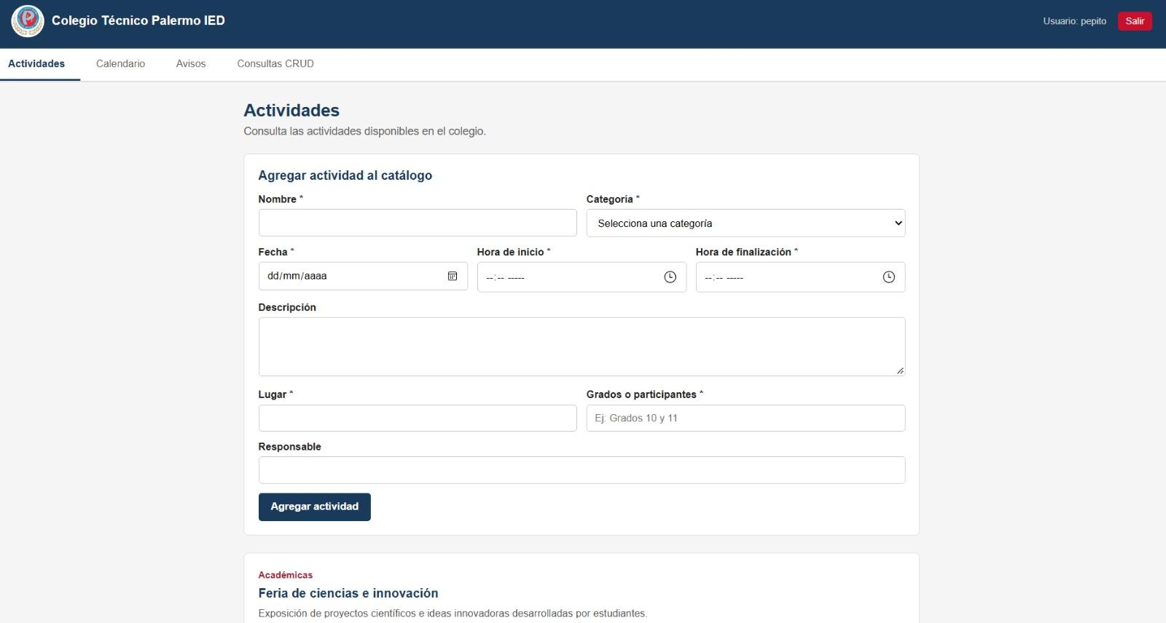

Botón Inscribirme en Actividades
HTML
<a class="btn-inscripcion" href="Inscripcion.php?actividad=<?php echo (int)$actividad['actividadid']; ?>">Inscribirme</a>
```
Función: Redirige al estudiante al formulario de inscripción para registrar su participación en una actividad específica del catálogo.

Agregar Actividad / Guardar Cambios
HTML
<button type="submit" class="boton"><?php echo $editando ? 'Guardar cambios' : 'Agregar actividad'; ?></button>
```
Función: Permite al personal administrativo crear una nueva actividad o actualizar la información de una ya existente en el sistema y sincronizarla con el calendario.

Cancelar Edición de Actividad
HTML
<?php if ($editando): ?><a class="btn-inscripcion" href="Actividades.php">Cancelar</a><?php endif; ?>
```
Función: Sale del modo de edición y restablece el formulario de actividades[cite: 8].

Enlaces de Administración (Editar / Eliminar Actividad)
HTML
<span class="acciones-admin">
<a href="Actividades.php?action=edit&id=<?php echo (int)$actividad['actividadid']; ?>">Editar</a>
<a class="eliminar" href="Actividades.php?action=delete&id=<?php echo (int)$actividad['actividadid']; ?>" onclick="return confirm('¿Eliminar esta actividad? Las actividades con inscripciones no se pueden eliminar.')">Eliminar</a>
</span>
```[cite: 8]
Función: "Editar" carga los datos de la actividad en el formulario superior[cite: 8]. "Eliminar" borra la actividad del catálogo siempre y cuando no tenga estudiantes inscritos[cite: 8].

Botón Enviar Inscripción
HTML
<button type="submit" class="btn-enviar">Enviar Inscripción</button>
```
Función: Guarda la solicitud de participación del estudiante con estado "Pendiente" vinculando sus datos institucionales a la actividad seleccionada[cite: 3].

3.Aviso de las actividades
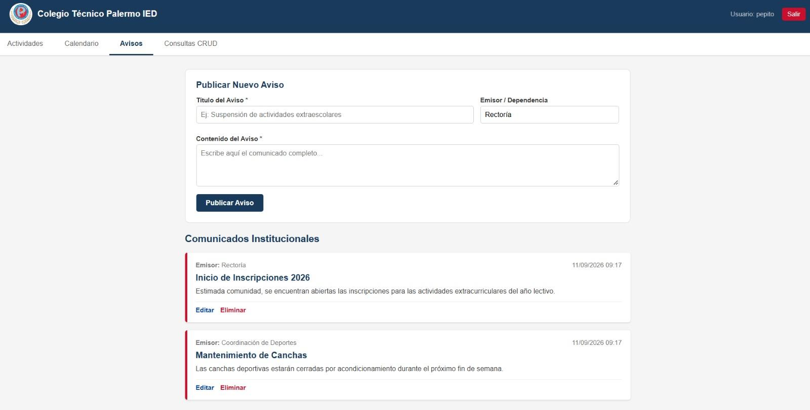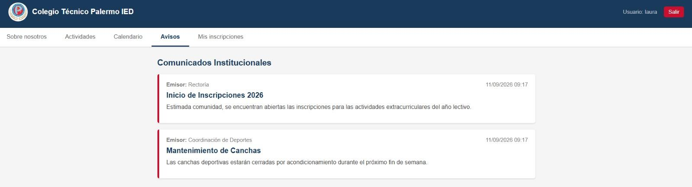
Publicar / Actualizar Aviso
HTML
<button type="submit" class="btn-guardar"><?php echo $aviso_editar ? 'Actualizar Aviso' : 'Publicar Aviso'; ?></button>
```
Función: Permite a los administrativos enviar comunicados institucionales nuevos o actualizar la información de los ya publicados.

Cancelar Edición de Aviso
HTML
<?php if ($aviso_editar): ?><a href="Avisos.php" class="btn-cancelar">Cancelar Edición</a><?php endif; ?>
```
Función: Sale del modo de edición y vacía el formulario de comunicados[cite: 9].

Acciones de Avisos (Editar / Eliminar)
HTML
<div class="acciones">
<a href="Avisos.php?action=edit&id=<?php echo $aviso['avisoid']; ?>" class="btn-edit">Editar</a>
<a href="Avisos.php?action=delete&id=<?php echo $aviso['avisoid']; ?>" class="btn-del" onclick="return confirm('¿Seguro que deseas eliminar este aviso?')">Eliminar</a>
</div>
```[cite: 9]
Función: Permiten modificar el contenido de un comunicado publicado o borrarlo por completo de la plataforma[cite: 9].

4. Gestión de inscripciones y consulta
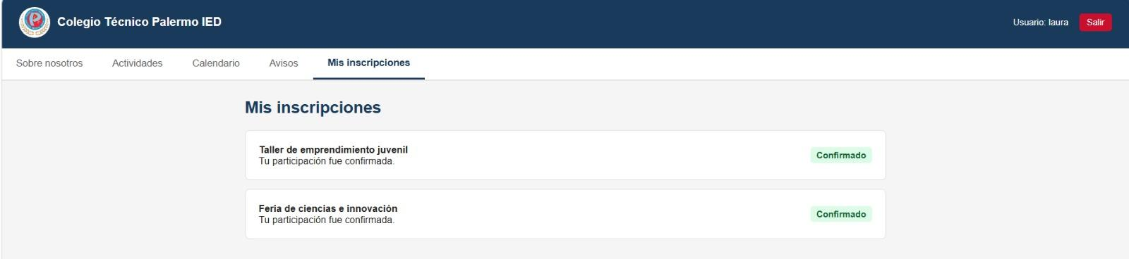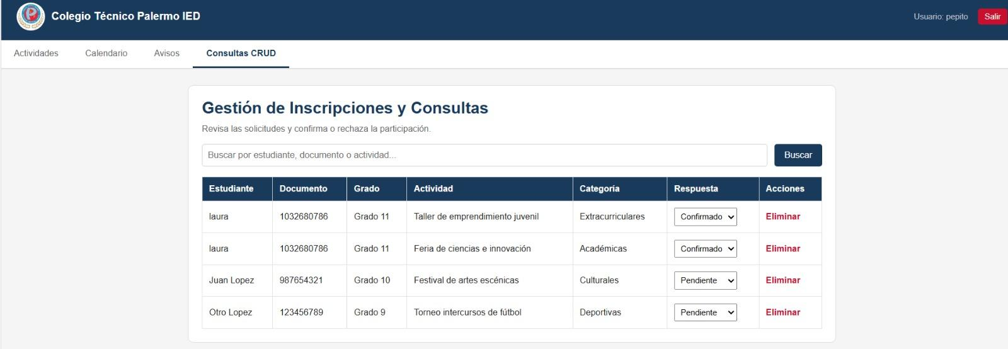
Botón de Búsqueda (Consultas)
HTML
<form class="form-search" method="GET" action="Consultas.php">
<input type="text" name="q" value="<?php echo htmlspecialchars($busqueda); ?>" placeholder="Buscar por estudiante, documento o actividad..."/>
<button type="submit">Buscar</button>
</form>
```
Función: Filtra los registros de la tabla de inscripciones según los términos ingresados (nombre del estudiante, número de documento o nombre de la actividad).

Selector de Respuesta / Estado (CRUD Consultas)
HTML
<form class="form-search" method="GET" action="Consultas.php">
<input type="text" name="q" value="<?php echo htmlspecialchars($busqueda); ?>" placeholder="Buscar por estudiante, documento o actividad..."/>
<button type="submit">Buscar</button>
</form>
```
Función: Filtra los registros de la tabla de inscripciones según los términos ingresados (nombre del estudiante, número de documento o nombre de la actividad).

Selector de Respuesta / Estado (CRUD Consultas)
HTML
<select name="estado" onchange="this.form.submit()" style="padding: 5px; font-size: 12px;">
<option value="Pendiente" <?php echo $r['estado'] === 'Pendiente' ? 'selected' : ''; ?>>Pendiente</option>
<option value="Confirmado" <?php echo $r['estado'] === 'Confirmado' ? 'selected' : ''; ?>>Confirmado</option>
<option value="Rechazado" <?php echo $r['estado'] === 'Rechazado' ? 'selected' : ''; ?>>Rechazado</option>
</select>
```
Función: Cambia de manera automática el estado de participación de un estudiante (Pendiente, Confirmado, Rechazado) al seleccionarlo, actualizando la base de datos sin requerir botones adicionales[cite: 1].

Botón Eliminar Inscripción (CRUD Consultas)
HTML
<a href="Consultas.php?action=delete&id=<?php echo $r['inscripcionid']; ?>" class="btn-del" onclick="return confirm('¿Seguro de eliminar esta inscripción?')">Eliminar</a>
```[cite: 1]
Función: Permite cancelar y borrar definitivamente una inscripción registrada del sistema[cite: 1].

